3. Tepelné oběhy

Převod tepelné energie pracovní látky na energii mechanickou následně na elektrickou. TO je periodicky se opakující přechod pracovní látky mezi tepelným zdrojem a tepelným motorem.

Tepelný zdroj – uvolnění energie obsažené v pracovní látce oběhu
Tepelný motor – zde se energie pracovní látky přemění na mechanickou energii

Rozdělení: podle typu pracovní látky – parní oběhy
– plynové oběhy
podle směru techn. práce – pravotočivé (zisk práce) – ukazatel tep. účinnost
– levotočivé (dodávka práce) – ukazatel topný faktor
podle propojení – otevřené – mění se pracovní médium (plynové oběhy)
– uzavřené – cirkuluje stále stejné médium (parní oběhy)
– kombinované
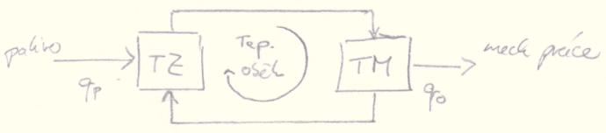

→ Generátor → el. energie
$$η=\frac{Q_{P}-Q_{O}}{Q_{P}}$$

Carnotův cyklus
Teoreticky ideální cyklus, založen na periodické práci tepelného zdroje mezi dvěma úrovněmi teplot. Ze všech oběhů má maximální účinnost (pro určení stačí znát jen teploty).
Entropie s = tepelný obsah látky získaný z 1kg látky při změně teploty o 1K (kvalita tepla) [J/kg.K]
Entalpie i = tepelný obsah látky při pálení 1 kg (celková energie plynu) [J/kg]
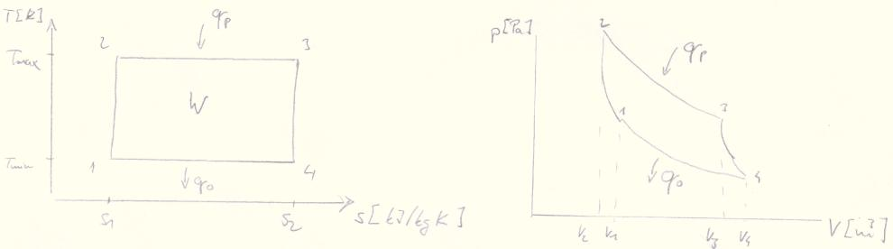
Účinnost: $η_{T}=\frac{W}{q_{p}}=\frac{q_{p}-q_{o}}{q_{p}}=1-\frac{T_{min}}{T_{max}}$
Teplo přivedené: qp = Tmax (S₂ - S₁)
Teplo odvedené: qo = Tmin (S₂ - S₁)
Tech. práce: W = qp – qo
Rankine – Clausiův cyklus
Pracovní médium je voda a její skupenství
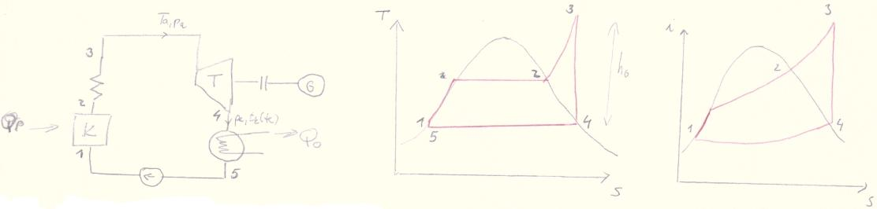

1-2: ohřev na bod varu a vypařování
2-3: přehřívání (vznik syté páry)
3-4: expanze páry na turbíně
4-5: kondenzace – odvod nevyužitého tepla

Výpočet účinnosti: qp = i3 – i1; qo = i4 – i5 $η_{T}=\frac{i_{4}-i_{5}}{i_{4}-i_{1}}=\frac{w}{q_{p}}=\frac{i_{a}-i_{e}}{i_{a}-i_{nv}}$

Dále přednášky TTS

